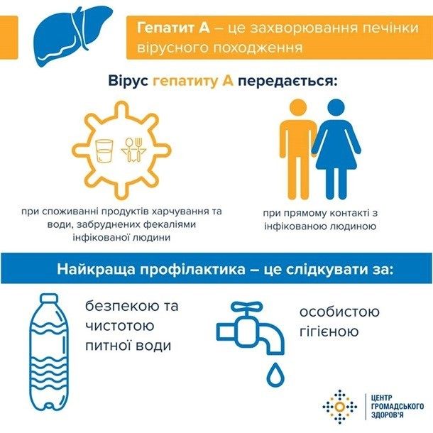

Вірусний гепатит А (хвороба Боткіна, хвороба брудних рук, жовтуха) - цегостраінфекційна хвороба з фекально-оральниммеханізмомпередачіінфекції, переважнимураженнямпечінки та травного каналу. У більшостівипадків хвороба починаєтьсягостро, з підвищеннямтемператури до + 38,5 градусівпротягом перших 2-3 днів, спостерігається ломота в тілі.

Хвора людинавідчуваєзагальнуслабкість, погіршенняапетиту, нудоту, іноді характерна блювота, біль та відчуттяважкості у правому підребер‘ї. На третій день захворювання сеча набуває темного забарвлення (кольоруміцного чаю, пива).

Варто знати, щоджереломінфекції є хвора людина з будь-якими формами захворювання. Крім того, для вірусного гепатиту А характерніспалахи, якінайчастішереєструються в організованихколективах (особливо дитячихдошкільних та навчальних закладах).

Інкубаційнийперіод(період від моменту зараження до перших проявів хвороби) становить 7-50 днів (в середньому 15-45 днів)

Для того ,щоб не захворіти гепатитом А, необхідносуворедотримання правил особистоїгігієни а саме:

1. Ретельномити руки милом перед приготуванням та вживаннямїжі.
2. Обов’язковомити руки післявідвідуваннятуалетів.
3. Питикип`яченуводу.
4. Ретельномитиовочі, фрукти і ягоди перед вживанням. Для більшоїбезпекикращеобдаватиїхокропом.
5. Дитячііграшкимити та по можливостітакожоброблятикип’ятком.
6. Не купуватиїжу у сумнівнихвуличнихторговців.
7. Тримати в чистотіводопроводи, криниці, вбиральні та сміттєві ящики.
8. Не використовувати  дляпиття, приготуванняїжі та миття посуду воду з незнайомихджерелводопостачання.

**Не вартозайматисьсамолікуванням, а при появіперших ознакзахворюванняслідтерміновозвернутись до лікаря.**

